**Организация работы в дошкольном учреждении по ранней профориентации дошкольников.**

Ранняя профориентация детей является важным этапом их развития, поскольку помогает им открыть для себя различные области знаний и интересов, а также определиться с будущими предпочтениями и целями. В дошкольных учреждениях играет ключевую роль организация работы по ранней профориентации, которая способствует формированию у детей понимания своих способностей и желаемых направлений развития.

Одним их основных принципов организации работы в дошкольном учреждении по ранней профориентации является индивидуальный подход к каждому ребёнку. Педагоги должны учитывать интересы, способности и особенности развития каждого ребёнка, создавать условия для самореализации и поиска своего пути в мир знаний.

Важным элементом работы по ранней профориентации является разнообразие образовательных программ и мероприятий. Детям предлагаются занятия по различным областям знаний, игры, творческие мастерские, экскурсии и другие формы деятельности, которые помогают им раскрыть свой потенциал и обнаружить новые интересы.

В дошкольных учреждениях существует несколько форм работы, которые могут быть использованы для ранней профориентации детей. Вот некоторые из них:

1.Игровые мероприятия:

Организация игровых ситуаций, в которых дети могут познавать различные профессии через имитацию взрослых, например, игра «Доктор», «Повар», «Парикмахер» и т.д.

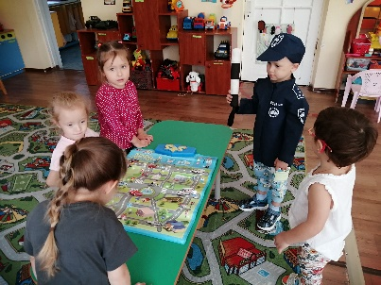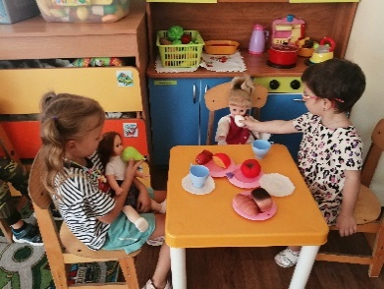 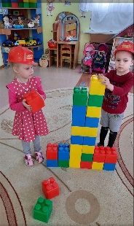

2.Творческие мастерские:

Проведение занятий, на которых дети могут экспериментировать с различными видами творчества, такими как рисование, лепка, создание поделок, что помогает им выявить свои таланты и интересы.

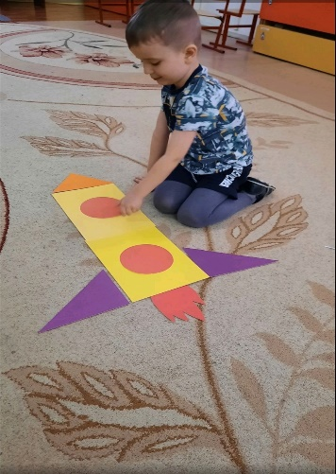 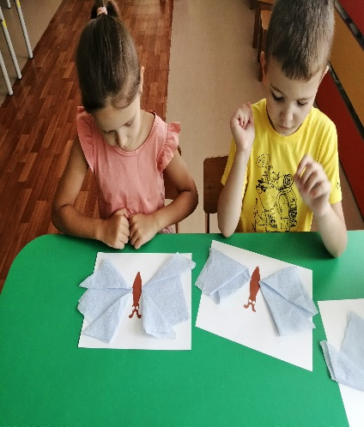 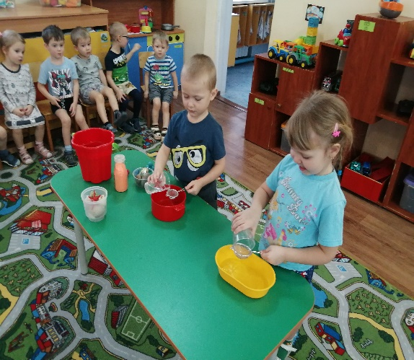

3. экскурсии и презентации:

Проведение бесед о различных профессиях, показ презентаций о разнообразных профессиональных областях, чтобы дети могли понять, что существует множество возможностей для выбора профессии.

4. ролевые игры и театрализованные представления:

Организация спектаклей или представлений, где дети могут испытывать себя в различных ролях, что помогает им понять свои предпочтения и интересы.

Эти формы работы помогают детям открыть для себя различные профессиональные области, а также осознать разнообразие возможностей для будущего выбора профессии.

Следует также обратить внимание на взаимодействие с родителями в процессе ранней профориентации. Родители играют важную роль в формировании интересов и целей детей, поэтому с их помощью можно создать благоприятную обстановку для развития профориетационных навыков у дошкольников.

Наконец, необходимо поощрять самостоятельность и инициативу детей в процессе ранней профориентации. Педагоги должны поддерживать их стремление к самопознанию, помогать осознать свои интересы и способности, а также развивать навыки самостоятельного выбора и принятия решений.

В целом, организация работы в дошкольном учреждении по ранней профориентации дошкольников играет важную роль в формировании личности ребёнка и подготовке его к будущему выбору профессии. Правильно построенная система профориентационной работы способствует развитию самосознания, самоопределения и успешной адаптации ребёнка в будущем обществе.